***Terre***

***Humaine***

“**Rien de ce qui est humain ne m’est étranger**.” Térence

“**Pendant que nous sommes parmi les hommes, pratiquons l’humanité.**” Sénèque

Mensuel de l’Association Entente Européenne pour une Terre Humaine Février 2025 - n°352

**La volonté de comprendre le sens du vivant**

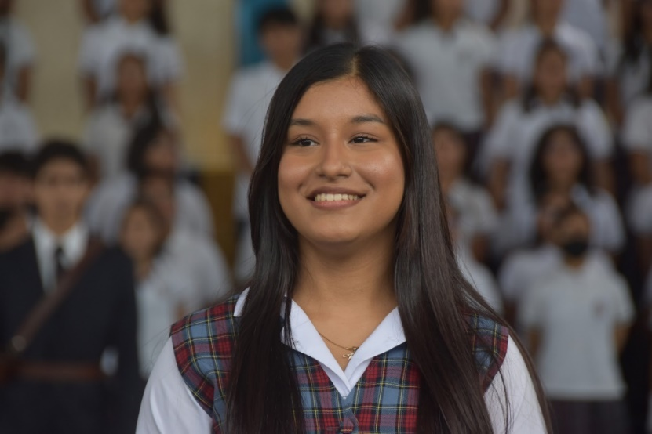« Avec mon père (plusieurs fois ministre, assassiné en 1995, pendant la guerre civile algérienne), dit-elle, tout pouvait se discuter. Il m’a appris à regarder le monde avec distance. » « J’étais obsédée par la volonté de comprendre le sens du vivant. » « La vie prend sens quand on apprend tout le temps et qu’on aide les autres à grandir. » « Il ne faut pas avoir peur d’apparaitre vulnérable, ni de demander de l’aide. »

« Ma grand-mère française m’a donné envie de comprendre. Ma grand-mère algérienne m’a donné envie d’apprendre. »

Dans ma famille, l’éducation est la chose la plus noble qui soit.

« La France s’est nourrie d’une multitude de cultures et a grandi grâce à elles. C’est aussi une terre d’accueil, qui porte aux yeux du monde des valeurs profondes. »

« Ma grand-mère algérienne était musulmane, elle pratiquait un islam très tolérant. Mes grands-parents français étaient chrétiens, très ouverts aussi. De mon côté, j’ai une très grande croyance dans le pouvoir de la science. Mais un grand respect pour les choix individuels. La vie est tellement complexe qu’on n’a aucun droit de juger. Les croyances sont des systèmes de survie, elles visent à donner un sens à une vie qui en a peu. Certains sont capables de vivre avec l’absurde, d’autres non. »

« Une vie dans laquelle on apprend tout le temps et où l’on aide les autres à grandir. Si ces deux éléments sont réunis, je suis en paix. »

Yasmine Belkaid, immunologiste franco-algérienne est directrice générale de l’Institut Pasteur depuis 2024.

**D’autres mondes existent**

Je découvris aussi à Tel-Aviv que le diplomate ne peut être qu’un Français qui va, semblable à lui-même, de poste en poste. Ce qui nous est naturel en France ne l’est pas ailleurs. Les comportements, même les plus intimes, sont différents. Nous découvrons que les présupposés dont nous ne sommes même pas conscients tant ils sont intériorisés ne sont pas les mêmes ailleurs. Banalité, oui ; « vérité en deçà des Pyrénées, erreur au-delà », mais banalité qui transforme celui qui vivra de manière prolongée à l’étranger. Le diplomate, à force de se colleter avec cette étrangeté, au sens double du mot, jettera, par contrecoup, un coup d’œil nouveau sur son propre pays. Non pour en critiquer les usages, mais pour en relativiser les certitudes. L’expatrié devient alors intérieur et extérieur à son propre pays, fidèle à une identité nationale qu’il ressent au contact des autres, mais aussi conscient que d’autres solutions, d’autres mondes, d’autres réponses existent. La tolérance en découle, le danger du relativisme également. Nous devons rester convaincus que, dans toutes les langues du monde, dans toutes les civilisations du monde, dans tous les pays du monde, la violence, la persécution et la torture sont des crimes. »

Gérard Araud, diplomate français.

**A la recherche du dictionnaire**

Cours de langue et culture française. Comme l’an passé, nous commençons ce mois-ci un cours par internet qui s’adresse à tous les étudiants qui souhaitent améliorer leur connaissance et pratique de la langue et culture française. Outre la dictée quotidienne que nous pratiquons depuis le début de la pandémie de Covid (mars 2020), nous diffusons un cours sur cinq niveaux : 1 étant le niveau débutant. Déjà, plus de 500 étudiants sont inscrits, notamment des universités malgaches. Don Bosco de Moramanga, Athénée Saint Joseph d’Antsohihy, mais aussi des étudiants du monde entier, des migrants et des réfugiés en France…

Celles et ceux qui le souhaitent, peuvent encore s’inscrire. Ce cours s’achèvera au mois de juin. Pour y participer, il vous suffit d’envoyer un mail à : [trompettecharles@gmail.com](mailto:trompettecharles@gmail.com). Un examen final sera organisé et un diplôme délivré.

**Terre Humaine**

« Il n’y a que deux héritages durables que nous pouvons transmettre à nos enfants : des racines et des ailes. »

Goethe

« La mesure de l’amour, c’est d’aimer sans mesure. »

Saint Augustin

« C’est toujours le faux qui fait prime et prend le pas sur la vérité »

André Gide

« L’homme est de glace aux vérités. Il est de feu pour les mensonges. »

Jean de la Fontaine

« Les passions sont sans doute le pire ennemi des diplomates. Elles invoquent l’absolu là où tout est relatif ; elles substituent la morale à l’analyse et oublient les intérêts pour le beau geste. On les retrouve derrière chaque désastre. »

Gérard Araud

***Terre Humaine***

3 chemin des Ecoliers 57 260 Cutting

07 83 56 60 39 trompettecharles@gmail.com